重 印 推 荐

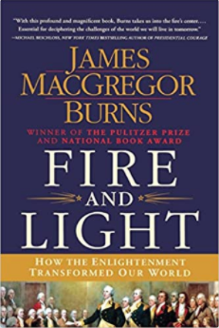
中文书名：《启蒙：思想运动如何改变世界》
英文书名：FIRE AND LIGHT: How the Enlightenment Transformed Our World
作 者：James MacGregor Burns
出 版 社：St. Martins Press-3PL; Reprint edition
代理公司：ANA/ Conor
出版日期：2014年11月
页 数：402页
审读资料：电子稿
代理地区：中国大陆、台湾地区
类 型：历史
中文简体字版曾授权，版权已回归

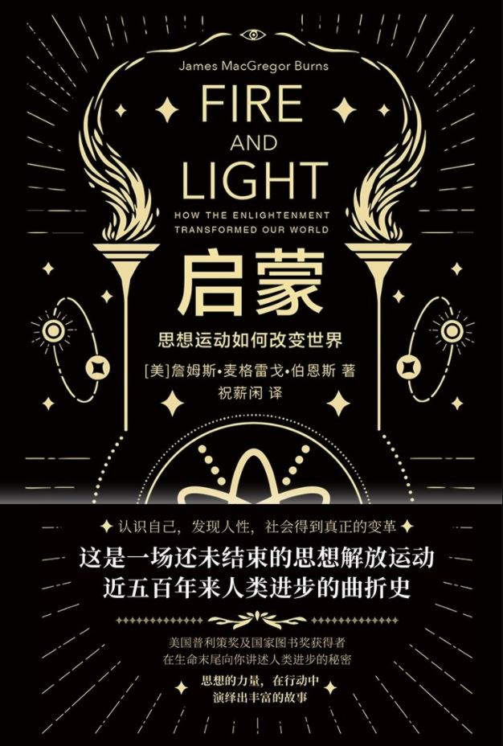
中简本出版记录
书 名：《启蒙：思想运动如何改变世界》
作 者： [美]詹姆斯·麦格雷戈·伯恩斯
出版社：文汇出版社
译 者：祝薪闲
出版年：2019年7月
页 数：448页
定 价: 78元
装 帧：精装

内容简介：

一场还未结束的思想解放运动，近五百年来人类进步的曲折史

美国普利策奖及国家奖获得者，詹姆斯·麦格雷戈·伯恩斯在生命的末尾向你讲述人类进步的秘密

思想的力量，在行动中演绎出丰富的故事

启蒙运动史，是一段颠覆与改变的历史。

曾经的欧洲笼罩在消极的宿命论之下， 仿佛有些人生来高人一等，另一些人生来脚戴镣铐。自16世纪以来，从未停歇的政权争夺、严峻的社会经济危机和激烈的宗教冲突彼此纠缠，在这前路难辨的昏暗之中，启蒙之火被点燃，时而微弱，时而猛烈。

起初，贵族用自由、平等的启蒙价值约束国王，紧接着，贵族自身也成为被限制的对象。火种一旦点燃，就无法熄灭。在机器大生产中丧失自我价值的工人、一直以来被漠视的黑人和女人，也逐渐被启蒙之光照亮，获得改变自身命运的力量。

启蒙运动掀起的，是一场前所未有的人类追求自身幸福的壮举，而这场运动至今尚未结束……

作者简介：

詹姆斯·麦格雷戈·伯恩斯（James MacGregor Burns，1918—2014），美国当代杰出政治历史学家，总统传记作家，领导学研究泰斗；美国普利策奖及国家奖获得者、国宝级作者。曾任美国政治学会主席、国际政治心理学会主席。伯恩斯生前为美国威廉姆斯学院伍德罗威尔逊荣誉退休教授，他在该校任教近40年。伯恩斯主要从事政治学、领导学领域的研究工作，尤其擅长于政治领导和美国总统的研究，在上述领域出版了20多部著作，其中《领袖》一书是领导学领域的开创性作品，《近距离看美国政治》则成为美国政治领域最经典的著作。此外，伯恩斯还是一位高超的总统传记作家，1971年，他为富兰克林圠斯福总统写的传记《罗斯福：自由战士》同时获得普利策奖和美国国家图书奖。

媒体评价：

“造诣极高的伯恩斯提供了通往启蒙思想巨大潮流的生动指南......幸福、财产、改革，作者将这些重要概念追溯到我们自己的时代，因为至今仍值得为之奋斗。”
----《科克斯书评》

“这本博大精深的书籍，蕴涵作者深厚的人文思想和专业知识。詹姆斯·麦格雷戈·伯恩斯借此引领我们走进火光中心。作为21世纪的学者，他将西方文明中最具代表性的炽热灵魂和思想带入鲜活的现实。并且，他告诉我们，对于任何力图破译我们将生活的明日世界的复杂问题和潜力的人而言，如何理解那些灵魂与思想，至关重要。”
----迈克尔·贝施洛斯（著名历史学家）

“伯恩斯以启蒙运动为主题，讲述了改变西方世界思维方式的那群人极富感染力的故事，语言优美轻快、娓娓道来，没有学究式的长篇大论，充满具有推动作用的思想。”
----《出版者周刊》

“伯恩斯是国宝级人物，《火与光》是致力于研究那些影响深远的思想的巅峰之作，正是那些思想造就了美国。”
----约瑟夫·J.埃利斯（普利策奖和国家图书奖获得者）

目录：

引 言 启蒙运动的革命性
第一章 观念革命
自然状态
理性的胜利
思想的自由
经验之光
第二章 统治大不列颠?
日益扩大的鸿沟
帝国的统治
苏格兰启蒙运动
第三章 革命的美国人
美国启蒙运动
创造革命
不证自明的真理
平等主义者的时刻
第四章 法国 ：统治还是毁灭？
巴黎皇室
哲学家与人民
国王的毁灭
发生巨变
疯狂的派系
第五章 美国政治改革
国家生活
个人的自由
人民的幸福
第一次转变？
第六章 英国 ：统治的规则
秘密游戏
不是革命
破碎的争论
第七章 拿破仑统治
一场闹剧
权力：至高价值
人民的背弃
复辟？
第八章 英国 ：工业化的启示
作为资本的思想
机器的暴政
财产与贫困
新激进分子
第九章 法国 ：七月群众
自由的反抗
民众领袖
共和党的复兴
第十章 美国实验
我们都是共和党人
民主的大多数
自由与平等
新世界
第十一章 英国 ：改革之火
改革的策略
以思想为武器
步履蹒跚的改革
自由党的曙光
第十二章 自由的阴影
作为财产的人
束缚的弊害
第十三章 变革
自由的胜利
思想的冲突
美国的新启蒙运动
致 谢
注 释
参考文献

感谢您的阅读！
请将反馈信息发至：版权负责人
Email：Rights@nurnberg.com.cn
安德鲁·纳伯格联合国际有限公司北京代表处
北京市海淀区中关村大街甲59号中国人民大学文化大厦1705室, 邮编：100872
电话：010-82504106, 传真：010-82504200
公司网址：http://www.nurnberg.com.cn
书目下载：http://www.nurnberg.com.cn/booklist_zh/list.aspx
书讯浏览：http://www.nurnberg.com.cn/book/book.aspx
视频推荐：http://www.nurnberg.com.cn/video/video.aspx
豆瓣小站：http://site.douban.com/110577/
新浪微博：安德鲁纳伯格公司的微博_微博 (weibo.com)
微信订阅号：ANABJ2002


